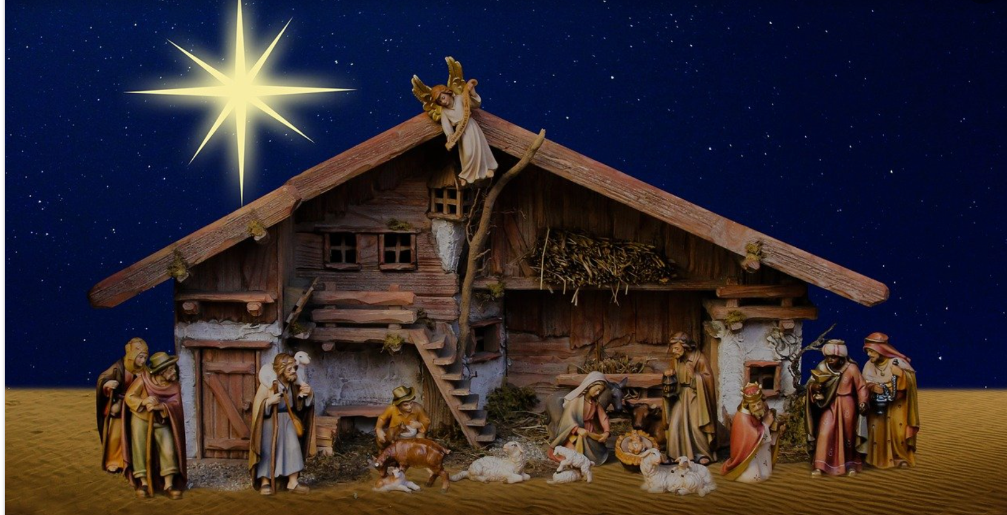

Hl. Abend in der Pfarrei Velden
Unsere Veranstaltungen am Hl. Abend rund um die Pfarrkirche (Dauer jeweils ca. 20 Minuten):

13:00 Uhr vor der evangelischen Kirche kurze Andacht mit Musik mit ev. Pfarrer M. Lenk
14:00 Uhr vor dem Friedhof, Schulstraße kurze Andacht mit Musik
15:00 Uhr im Pfarrheimgarten Krippenspiel für Kleinkinder mit Familien
15:00 Uhr BayWa Lagerhaus, Kornstraße Krippenspiel für Kinder mit Familien
16:00 Uhr vor dem Pfarrhaus Kamishibai-Theater für Alle
17:00 Uhr Kleinvelden vor der Kirche kurze Andacht mit Musik
18:00 Uhr Babing, Feuerwehr kurze Andacht mit Musik
19:00 Uhr Oberensbach, Einfahrt Straßer kurze Andacht mit Bläser
20:00 Uhr Brauerstraße beim Kreisel kurze Andacht mit Musik
21:00 Uhr alter Sportplatz, Turnhalleberg kurze Andacht mit Bläser
23:00 Uhr Pfarrkirche Christmette (nur mit Anmeldung)

Zusätzlich besteht in der Pfarrkirche die Möglichkeit zur Meditation, Besinnung und stillem Gebet
mit beleuchtetem Christbaum, Weihnachtsmusik, beleuchtetem Sternenhimmel
dazu um 15:30 Uhr Lesung Weihnachtsevangelium und anschl. Musik
16:30 Uhr Lesung Weihnachtsevangelium und anschl. Musik
17:30 Uhr Lesung Weihnachtsevangelium und anschl. Musik

Da die Christmette um 23:00 Uhr heuer nicht allen Pfarrangehörigen die Möglichkeit bietet, dabei zu sein, hat sich der Pfarrgemeinderat mit Pfarrer Tobias Rother viele kleine Andachten überlegt.
Pfarrer Tobias Rother wird bei allen Andachten im Umfeld um die Pfarrkirche selbst dabei sein, für die Musik dazu konnten verschiedene Musikgruppierungen gewonnen werden.
Herzliche Einladung an alle Pfarrangehörigen, bei einer oder mehrere Veranstaltungen mit zu feiern!

